Kvinnor och ekonomisk utveckling

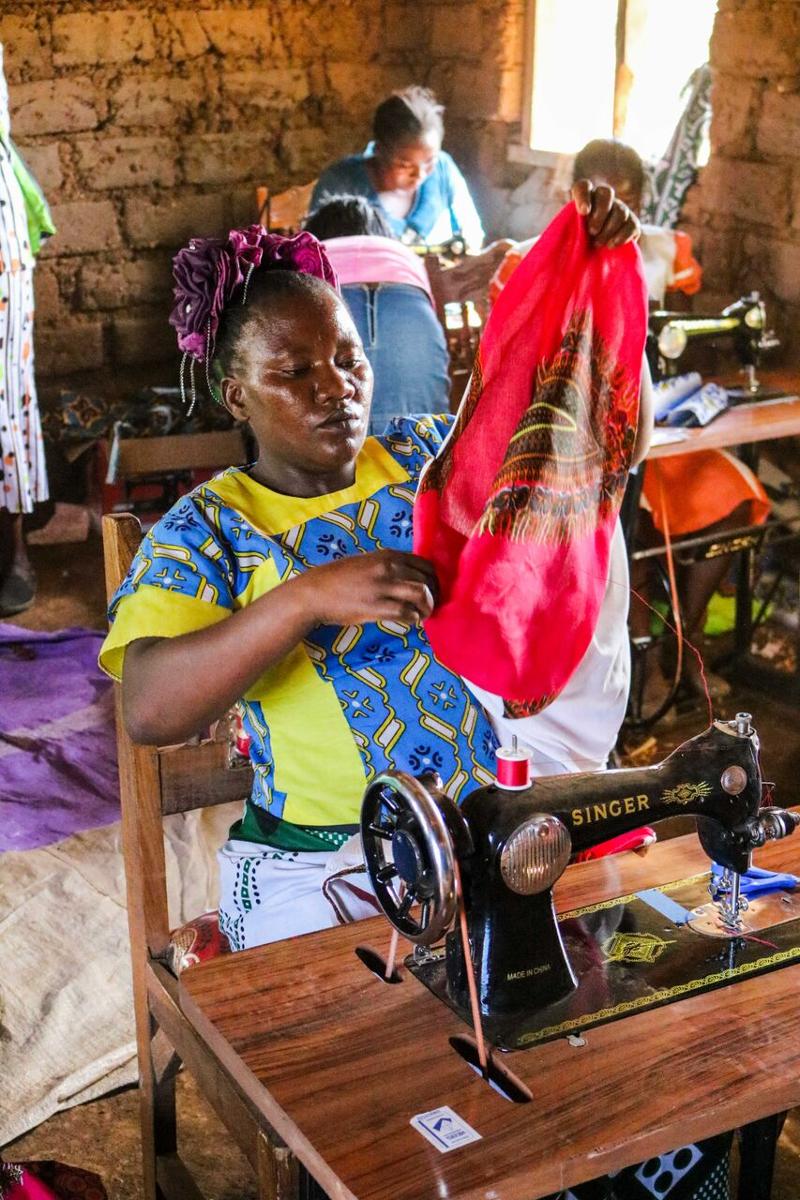
Kvinnor har i världen idag generellt en sämre ekonomisk s.k. egenmakt än vad män som grupp har. De deltar också till mindre grad än männen på arbetsmarknaden. Över hela välden är det också tydligt att kvinnor som grupp har mindre ekonomiska tillgångar. De arbetar också ofta i låglönesektorer och eller i den inofficiella sfären (d.v.s. hemarbete) där man inte tjänar någon lön. Genom att främja kvinnors ekonomiska egenmakt kan man öka ekonomisk utveckling, välfärdsutveckling, jämställdhet och dessutom kan fattigdom bekämpas. Kan allt fler kvinnor få en större makt över sin egen ekonomi kan också deras individuella möjligheter till självständighet, utbildning och till social välfärd stärkas. Möjligheten att verka på verka på den ekonomiska marknaden blir större.
I FN:s globala utvecklingsmål ingår målet att stärka jämställhet och kvinnors möjligheter till ekonomisk egenmakt (Mål 5).

Du behöver arbeta med följande frågor:
- Kartlägga kvinnors roll i ekonomin. Naturligtvis skiljer detta sig åt beroende på land, region etc. Försök att få en översikt med fokus på den fattiga delen av vår värld och vilka möjligheter att bekämpa fattigdom som satsningar på kvinnor som grupp kan bidra till.
- Definiera vilka problem/konsekvenser som uppstår av det faktum att kvinnor till lägre grad deltar på den ekonomiska marknaden och på arbetsmarknaden och att de som grupp har lägre grad av ekonomisk egenmakt. Tänk på att här finns såväl ett samhällsperspektiv (att främja fattigdomsbekämpning och gynna välfärd) som ett individperspektiv (att stärka kvinnors).
- Vilka vinster kan göras genom att lyfta fram kvinnor i den ekonomiska utvecklingen för ett land och för den enskilda kvinnan?
- Vilka åtgärder kan göras för att gynna utvecklingen?
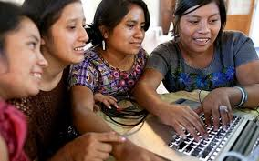
- Vilka dokument finns idag inom FN vilka utgör bas för det arbete och den politik som förs för att gynna kvinnors ekonomiska egenmakt och deltagande i ekonomisk utveckling?
- Anpassa dina förslag och din retorik efter det land du representerar.

Material:
- FN- kortfattad information om kvinnor och ekonomisk utveckling: https://www.unwomen.org/~/media/headquarters/attachments/sections/library/publications/2013/12/un%20women_ee-thematic-brief_us-web%20pdf.ashx

- UN women hemsida: https://www.unwomen.org/en/what-we-do/governance-and-national-planning/facts-and-figures

- Kvinnor som verkar på landsbygden kan bidra till miljö och klimatarbete. https://www.unwomen.org/en/news/stories/2019/9/announcer-day-of-rural-women-2019

- Dokument i vilka FN:s arbete vilar på: https://www.unwomen.org/en/about-us/guiding-documents

- https://www.unwomen.org/en/what-we-do/economic-empowerment/macroeconomics-policies-and-social-protection

- http://www.unwomen.se/vad-vi-gor/om-un-women/ekonomisk-egenmakt/ På denna länk finns kortfattad info men också statistik till kvinnors deltagande i den ekonomiska utvecklingen och hur ekonomi och välfärd kan öka om kvinnors deltagande ökar.

- FN:s utskott för industri och industriutveckling. https://www.unido.org/our-focus-cross-cutting-services/gender-equality-and-empowerment-women

- EU https://eige.europa.eu/thesaurus/terms/1102

- https://www.regeringen.se/regeringens-politik/globala-malen-och-agenda-2030/17-globala-mal-for-hallbar-utveckling/

